О проведении объектовой антитеррористической тренировки
в районе Выхино-Жулебино

В рамках введенного режима повышенной готовности в городе Москве аппаратом Антитеррористической комиссии ЮВАО города Москвы продолжается работа по осуществлению мероприятий по защите населения и территории от чрезвычайных ситуаций террористического и техногенного характера.
26 марта 2024 года под руководством начальника Управления безопасности префектуры - секретаря Антитеррористической комиссии ЮВАО города Москвы Савостьянова Д.С. с управой района Выхино-Жулебино проведена объектовая антитеррористическая тренировка. Тема тренировки: «Порядок действий руководящего состава, сотрудников управы района Выхино-Жулебино и ГБУ «Жилищник района Выхино-Жулебино» при установлении КРИТИЧЕСКОГО («красного») уровня террористической опасности на территории Юго-Восточного административного округа города Москвы, предусмотренного Указом Президента Российской Федерации от 14.06.2012 № 851».
В тренировке приняли участие: сотрудники управы района Выхино-Жулебино ЮВАО города Москвы, ГБУ «Жилищник района Выхино-Жулебино», ОМВД России по району Выхино-Жулебино, экипаж от ОБ ГИБДД УВД по ЮВАО ГУ МВД России по г. Москве, Управления по ЮВАО Департамента ГОЧСиПБ.
В ходе тренировки отрабатывались вопросы:
1. Порядок действий при установлении критического «красного» уровня террористической опасности.
2. Выполнение мероприятий по отработке действий персонала управы района Выхино-Жулебино ЮВАО города Москвы, ГБУ «Жилищник района Выхино-Жулебино» и сотрудников полиции в случае совершения террористического акта с использованием беспилотных летательных аппаратов (БПЛА) по нескольким объектам жилого фонда на территории района.
3. Практическая отработка действий по эвакуации жителей многоквартирного жилого дома, подвергшегося нападению БПЛА.
4. Развертывание и подготовка к приему и размещению эвакуированного населения пункта временного размещения на базе образовательной организации.
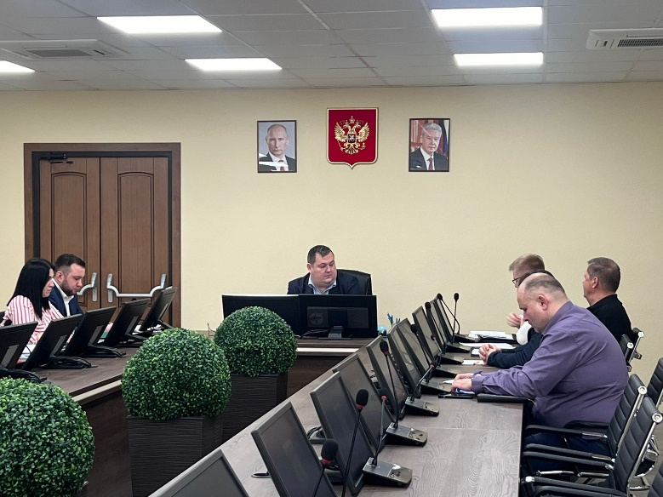
Оценка обстановки и постановка задач главой управы Выхино-Жулебино
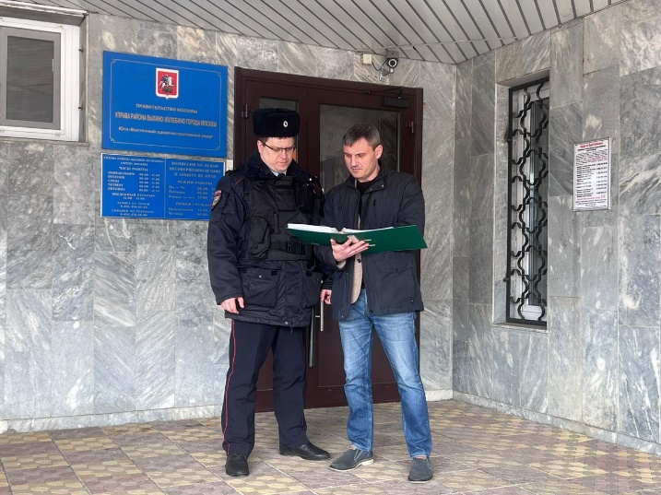
Усиление охраны здания управы района Выхино-Жулебино при установлении КРИТИЧЕСКОГО («красного») уровня террористической опасности на территории Юго-Восточного административного округа города Москвы

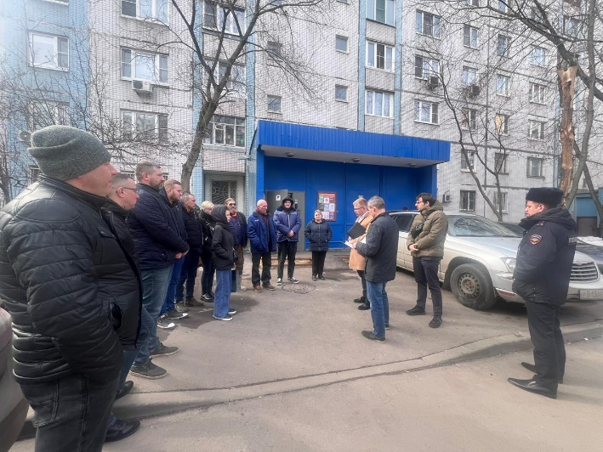
Инструктаж сотрудников ГБУ «Жилищник»

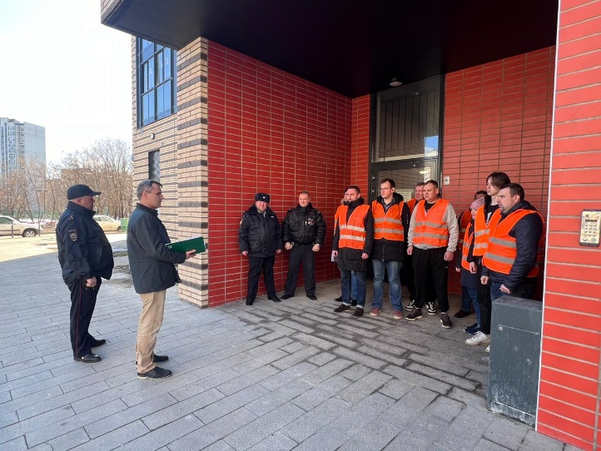
Инструктаж сотрудников полиции и ГБУ «Жилищник», входящих в состав функциональной группы эвакуации.
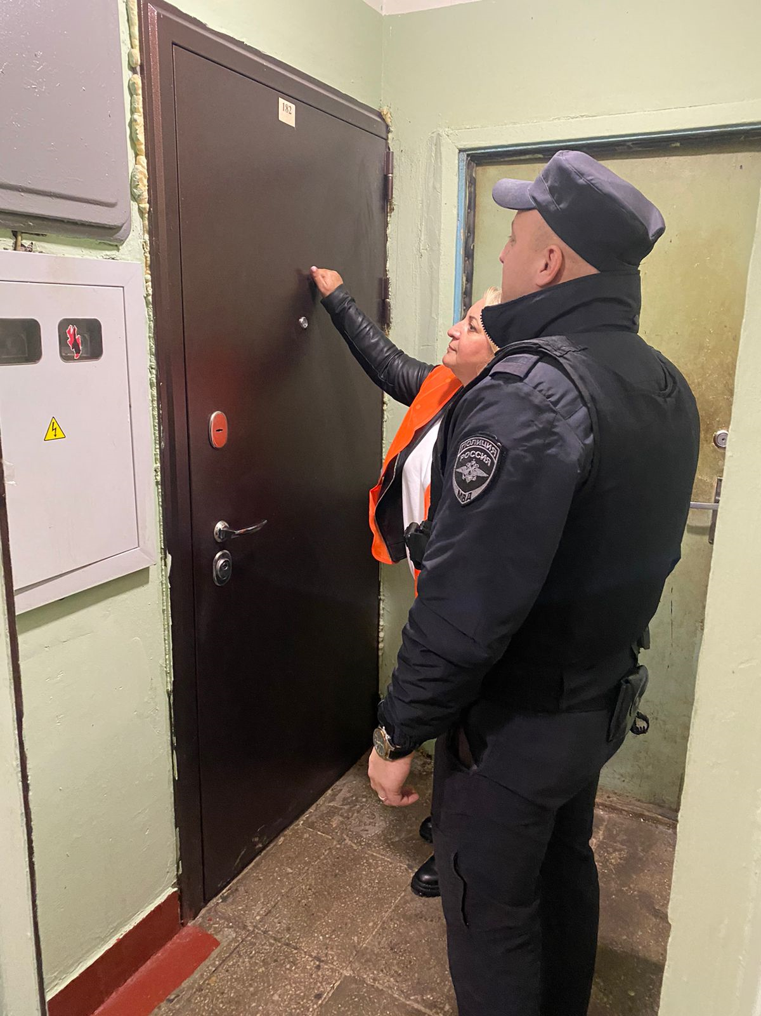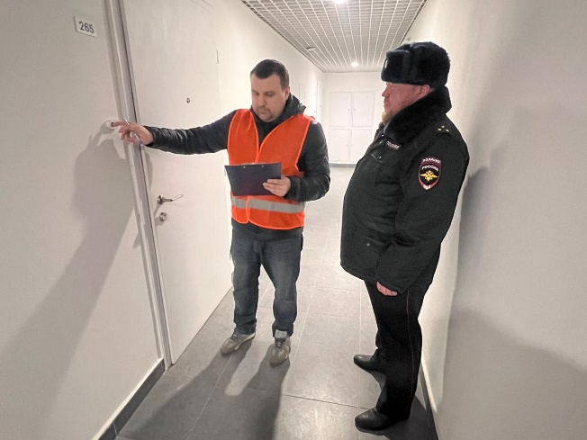
Проведение оповещения жителей многоквартирных домов, попавших под удары БПЛА, сотрудниками полиции и ГБУ «Жилищник района»

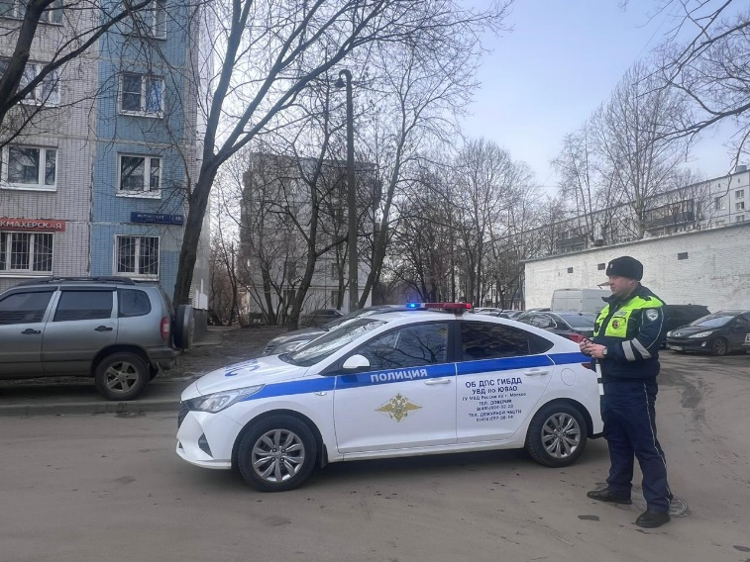
Перекрытие района проведения аварийно-спасательных мероприятий

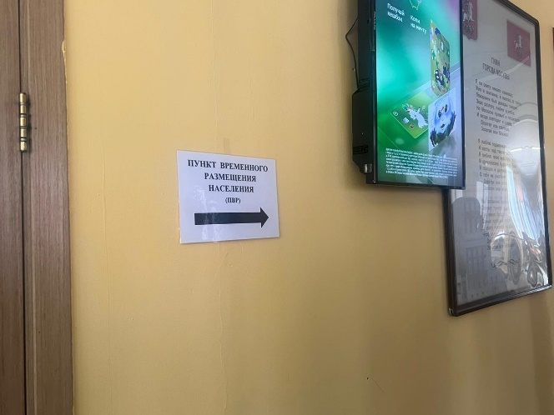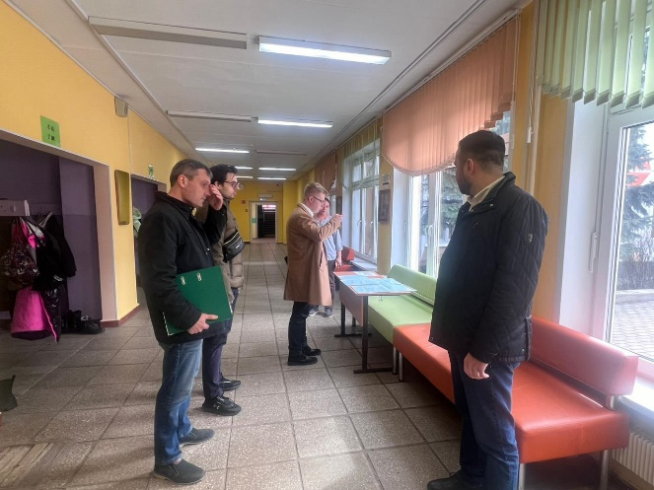
Смотр готовности пункта временного размещения населения.

